会報荒井山
５月１５日、今年度最初の役員班長会議が荒井山ハウス２階でおこなわれました。会長報告では５月５日に女性部の方中心で１３名総係りでのハウス１Ｆの大清掃が１０年ぶりに行われた事が報告され、ハウスの今後の運営については、鍵の管理を会長に一元化する事、私物を一切置かない事の徹底（特に食料品等）とシルバー会の今後の展開の見通しや５月７日の桜を見る会の報告がありました。審議では新班長・役員の紹介と班長の職務の説明・会計処理の仕方のほか今期予定されている行事の日程など、各部長より報告が行われました。今期予定されていた小１入学祝事業、敬老祝い事業、体育の日に予定されているグランドゴルフ・地域散策についても概略説明が有り、ゴミステーション助成事業などの質疑応答がなされ１時間半の役員班長会は無事終了いたしました。
広報部発行第１回役員班長会議
<議事録ダイジェスト版>平成２８年５月１５日・会場荒井山ハウス十二時〜【会長報告】
○荒井山ハウスにおける町内会の現状説明と今後の見通し
○会長報告 町内会活動の自助
共助公助についての事例報告。
○役員班長紹介と高田女性部副部長の承認。福田新会計部長・羽鳥厚生部長の紹介。
○班長の職務会費回収については直接現金回収のほか振込回収も可能・振込先・北洋銀行円山公園支店 普通口座。口座名・荒井山町内会会計部 戎 隆久
NO,0002235です。ゴミステーション設置について協力をお願いしたい。補助金は１基２万円設置については個別対応としたい会費関係の書類説明と使用明細について【新入学祝い。敬老祝いイベント費等に対応
○特別会員
東亜工業・エクサム・幸福の科学。らくら宮の森・札幌聖心女子学院・宮の森幼稚園。札幌振興公社は月〃二千円
荒井山簡易郵便局・聖恩寺は各千円
○広報さっぽろについての配布はどうなっているか→非会員にも配布すべき雑誌で町内会は関与していない。配布料出ているので調査してみたい
○３班で退会している人がいる対応はどうすれば→高田女性部副部長が対応。
○回覧版の増設については遠慮なく増やしていただきたい。
○３班長電話番号間違い☎641-0925
○各部報告【女性部】５・２７水の謌鶴雅リゾート温泉バスツアー予定。秋にも温泉ツアーを計画・体験教室はステンドグラスと盤渓の陶芸教室（阿妻一直氏）を予定、その他ヨガストレッチと食育教室も計画中。
○厚生部ラジオ体操。七夕祭り７・２５〜 ７月３１日敬老の日祝い品商品券手交その他として体育の日地域散策グランドゴルフを予定
○衛生部ゴミステーションの買い替えなどが主たる業務。舗道美化運動としてバス停プランタン設置と町内清掃を６月１６日に札幌聖心女子学院生徒さん１８名参加予定
○保安施設部
防災フェステバル８月三角山小学校グランドで施予定。街路灯ＬＥＤ化は毎年５個づつ購入。災害備蓄には今年度水５００ｃｃ２０ケース注文済み６月末入荷予定。防災庫については宮中・大倉小にて標準品目の備品を確保
広報部会報年５回・広報年３回発行ホームページは荒井山町内会で検索願います。ジンギスカン大会は９月１日に予定
七夕祭りの太鼓については去年同様円山西町さんと大倉山小学校さん借り受け予定。
○ハウス鍵管理は会長管理とし不在時は野中副会長を管理代行とする
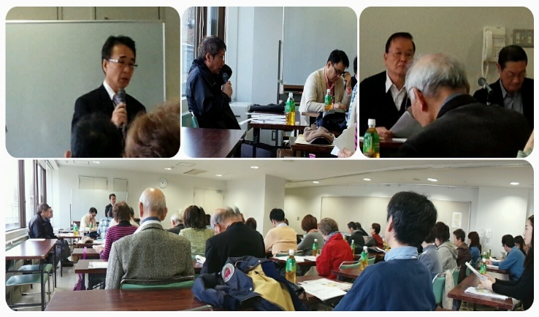
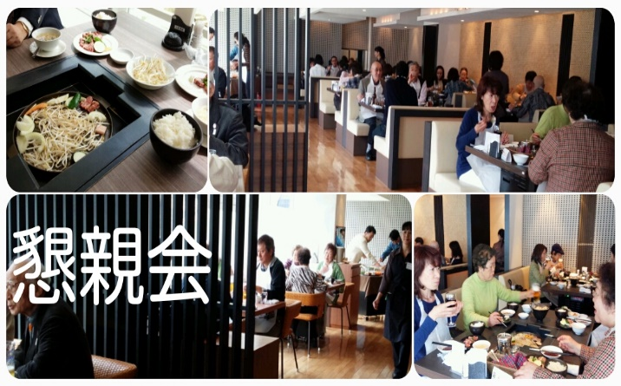
荒井山ハウス１Ｆ新装
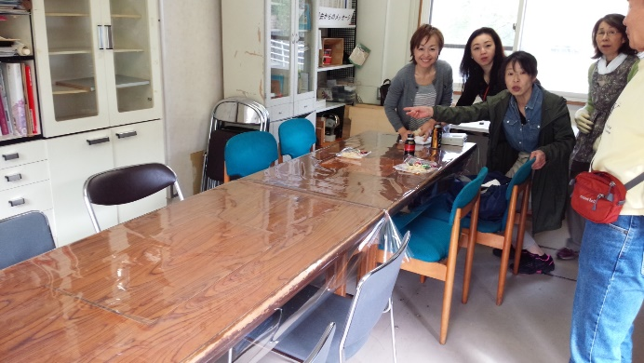

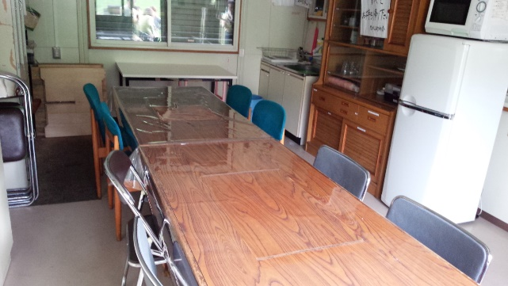綺麗！

コラム荒井山雨が降ったら傘をさす。当たり前の事を当たり前にするという意味だが、先日の総会で役員改選を自薦他薦の手続きを経ず推薦提案した事を反省している。長く役員活動をすれば、ゆるみが出る。どうせ結果は見えているというゆるみの表れで大いに反省したい。災害備蓄やシルバー会運営についても同じで、飲料水・非常食のたくわえ、荒井山ハウス運営についても当たり前の事を当たり前にしたいと思った。(戎記)
○資源回収状況４月度
○シルバー会からのお知らせ
新 聞 | 3,840ｇ | 13,920円
雑 誌 | 640kg | 1,280円
段ボール | 1,560kg | 3,120円
牛乳パック | 20kg | 100円
リターナル | 52.5kg | 289円
アルミ缶 | 12kg | 480円
ペットボトル | 15kg | 45円
布類 | 60kg | 180円
計6,357kg | *21,414円 | 前年比111%
【カラオケサークル会員】を募集しています。練習曜日時間は第２第４週水曜１３時〜１６時です。同時募集【囲碁会員】練習日時第１・第３水曜お問い合わせ事務局☎&fax621-6273
【麻雀会員】毎週水曜１３時〜
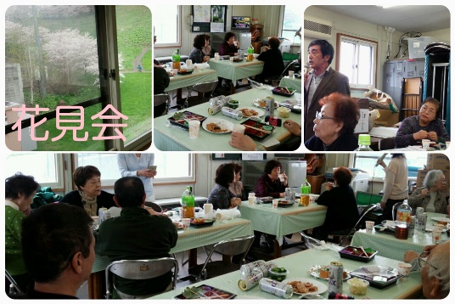
○お悔やみのお知らせ
５月７日 ６班
南里富士雄さん
弔問 戎会長
＊広報部よりお願い
この会報を個配ご希望の方は☎＆ＦＡＸ621-6273ホームページ荒井山町内会で検索

